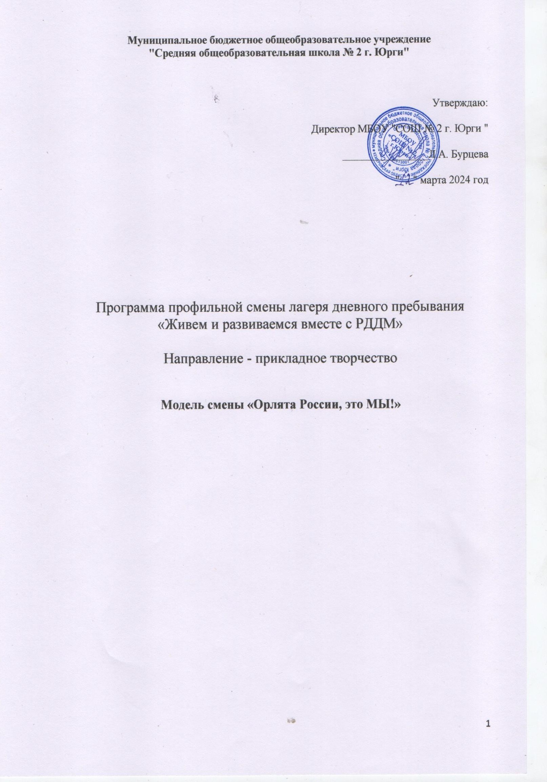

1

# СОДЕРЖАНИЕ

СОДЕРЖАНИЕ 2

1. Информационная карта программы 3

2. Пояснительная записка 6

3. Цели и задачи 8

4. Срок реализации программы и участники смены 9

5. Основное содержание программы 9

1. Личностное развитие: здоровый образ жизни 9

2.1. Организация активного досуга 9

2.2. Организация кружковой деятельности 10

3. Военно-патриотическое направление (Работа по патриотическому воспитанию) 10

5. Гражданская активность(волонтерство) 11

6. Информационно-медийное направление 11

6. Модель смены «Орлята России, это МЫ!» 11

7. Этапы реализации программы 11

8. План мероприятий (план-сетка) лагеря (Приложение № 2) 12

9. Критерии эффективности программы 12

10.Ожидаемые результаты 13

Приложение № 1 14

Анкета на открытие лагеря 19

# Информационная карта программы

|  |  |
| --- | --- |
| Полное название программы | Программа профильной смены лагеря дневного  пребывания «Живем и развиваемся вместе с РДДМ» Направление - прикладное творчество. |
| Цель программы | Создание системы мероприятий, обеспечивающих полноценный отдых и творческое развитие детей, направленных на сохранение и укрепление физического, эмоционального и психологического здоровья ребенка, развитие личности, развитие художественного вкуса и творческих способностей через включение каждого в разнообразную общественно-значимую и личностно-  ориентированную деятельность по направлениям РДДМ |
| Основные задачи программы | Обеспечить комплекс условий, способствующих сохранению и укреплению здоровья.  Организовать реализацию основных направлений деятельности «Российского движения детей и молодежи» в рамках летнего лагеря через проведение работы с детьми, сочетающей развитие и воспитание ребят с оздоровительным отдыхом.  Создать условия для самореализации детей в различных видах деятельности посредством вовлечения их в работу по направлениям РДДМ.  Формирование у ребят навыков коммуникативных компетенций в межкультурной коммуникации посредством медиаобразования.  Проведение работы по привитию ЗОЖ, оздоровлению детей, по профилактике заболеваний и по профилактике детской безнадзорности в каникулярное время.  Организация сотрудничества детей и взрослых на основе самоуправления.  Развитие и укрепление взаимосвязей школы, семьи, общественности, учреждений дополнительного образования детей, культуры в организации  каникулярного отдыха, занятости детей и подростков. |
| Принципы программы | Принцип гуманизма – отношение к каждому ребенку как самоценности.  Принцип духовности – формирование у детей и  подростков гуманистических духовных ориентаций, |

|  |  |
| --- | --- |
|  | потребностей к присвоению общечеловеческих ценностей.  Принцип учёта динамики состояния здоровья в физическом, психоэмоциональном, социальном аспектах. Принцип толерантности – терпимости к мнению других людей, к инакомыслию и другим культурам, другому образу жизни. |
| Кадровые условия: | Начальник лагеря, воспитатели, медицинский работник, советник директора по ВР и взаимодействию с ДО. |
| Условия реализации | Лагерь организуется на базе МБОУ «Средняя общеобразовательная школа № 2 г. Юрги ». Выполнение программы смены обеспечиваются материально-техническими средствами (спортивная и игровая площадки, спортивный зал, спортивный инвентарь, технические средства, игровые комнаты,  медицинский кабинет). |
| Краткое содержание программы | Программа состоит из общелагерных и отрядных мероприятий. Это конкурсы, викторины, тематические праздники (День защиты детей, Всемирный день окр. среды, Пушкинский день, Международный день друзей, День России, День воды)спортивные соревнования и игры, выставки рисунков и поделок. С целью профилактики травматизма и правонарушений проводятся ролевые игры и беседы. Все мероприятия между собой соединяет путешествие в страну «Орлята России» и ребята каждого из двух отрядов получают ежедневно задания и выполняя их, а так же участвуя в мероприятиях по трекам , как итог наносят на свою карту путешествий свои эмоции, знания и др. (Приложение № 3). Итогом смены является единая карта, как символ единства счастливого детства с  «Орлятами России». |
| Ожидаемый результат | * сохранение и укрепление здоровья детей   -формирование у ребят навыков общения и толерантности  -формирование коммуникативных умений, основы правильного поведения, общения, культуры, досуга.   * привитие навыков здорового образа жизни * развитие творческих способностей * воспитание патриота своей Родины |
| Автор-  составитель | Кондрашова Н.А. |
| Сроки  реализации | С 3 июня по 21 июня 2024  Смена 14 дней |
| Целевая  аудитория | Учащиеся 1- 4 классов в возрасте 7-12 лет |
| ФИО начальника  лагеря | Кондрашова Наталья Андреевна |

# Пояснительная записка

Организация школьных оздоровительных лагерей одна из интереснейших и важнейших форм работы со школьниками в летний период. Лагерь выполняет очень важную миссию оздоровления и воспитания детей. В условиях летнего пришкольного лагеря, отдых детей уникален с точки зрения организации самостоятельной жизнедеятельности личности в свободное время. Именно в пришкольном лагере ребенок заполняет свое свободное время полезными делами.

Лагерь – это сфера активного отдыха, разнообразная общественно значимая досуговая деятельность, отличная от типовой назидательной, дидактической, словесной школьной деятельности.

Детские оздоровительные лагеря являются частью социальной среды, в которой дети реализуют свои возможности, потребности в индивидуальной, физической и социальной компенсации в свободное время. Летний лагерь является, с одной стороны, формой организации свободного времени детей разного возраста, пола и уровня развития, с другой – пространством для оздоровления, развития художественного, технического, социального творчества.

Ежегодно для учащихся проводится оздоровительная смена в лагере дневного пребывания на базе начальной школы. Каждый взрослый мечтает быть здоровым. Дети, к сожалению, не думают об этом. Мы обязаны помочь ребенку осознать, что нет ничего прекраснее здоровья. “Здоровому каждый день – праздник”, – гласит восточная мудрость.

Центром воспитательной работы лагеря является ребенок и его стремление к реализации. Пребывание здесь для каждого ребенка – время получения новых знаний, приобретения навыков и жизненного опыта. Это возможно благодаря продуманной организованной системе планирования лагерной смены. Детям предоставлена свобода в определении содержания их отдыха.

Во время летних каникул происходит разрядка накопившейся за учебный год напряженности, восстановление израсходованных сил, здоровья, развитие творческого потенциала. Эти функции выполняет летний лагерь с дневным пребыванием детей.

Разработка данной программы организации летнего каникулярного отдыха, оздоровления и занятости детей была вызвана:

* повышением спроса родителей и детей на организованный отдых школьников;
* необходимостью упорядочить сложившуюся систему перспективного планирования;
* обеспечением преемственности в работе лагеря предыдущих лет;
* модернизацией старых форм работы и введением новых;
* необходимостью использования богатого творческого потенциала детей и педагогов в реализации цели и задач программы.

Данная программа по своей направленности является комплексной, т. е. включает в себя разноплановую деятельность, объединяет различные направления оздоровления, отдыха и воспитания детей в условиях оздоровительного лагеря.

# Цели и задачи

Цель программы – создание системы мероприятий, обеспечивающих полноценный отдых и творческое развитие детей, направленных на сохранение и укрепление физического, эмоционального и психологического здоровья ребенка, развитие личности, развитие художественного вкуса и творческих способностей детей в летний период через включение каждого в разнообразную общественно-значимую и личностно-ориентированную деятельность по направлениям Российского Движения Детей и Молодежи.

Задачи программы:

* + Обеспечить комплекс условий, способствующих сохранению и укреплению здоровья.
  + Организовать реализацию основных направлений деятельности

«Российского движения детей и молодежи» в рамках летнего лагеря через проведение работы с детьми, сочетающей развитие и воспитание ребят с оздоровительным отдыхом.

* + Создать условия для самореализации детей в различных видах деятельности посредством вовлечения их в работу по направлениям РДДМ и в частности вовлечение в проект «Орлята».
  + Формирование у ребят навыков коммуникативных компетенций в межкультурной коммуникации посредством медиаобразования.
  + Проведение работы по привитию ЗОЖ, оздоровлению детей, по профилактике заболеваний и по профилактике детской безнадзорности в каникулярное время.
  + Развитие и укрепление взаимосвязей школы, семьи, общественности, учреждений дополнительного образования детей, культуры в организации каникулярного отдыха, занятости детей и подростков.

# Срок реализации программы и участники смены

По продолжительности программа является краткосрочной, реализуется в течение одной профильной смены (19 дней).

Основной состав профильной смены – это учащиеся в возрасте 7-12 лет. Материально-технические условия:

* спортивный зал, площадка;
* школьная библиотека;
* столовая;
* кабинеты;
* художественные средства, игры настольные;
* хозяйственный инвентарь;
* канцелярские принадлежности, краски, карандаши и специальная бумага;
* компьютер с выходом в интернет, принтер, мультимедийный проектор.

# Основное содержание программы

Основные направления работы детского оздоровительного лагеря простроены через реализацию акций и проектов, направлений Российского Движения Детей и Молодежи (привлечение детей в проект

«Орлята»(Приложение № 1)

# Личностное развитие: здоровый образ жизни

(Спортивно-оздоровительная работа) Цель: сохранение и укрепление здоровья детей.

Спортивно-оздоровительная работа включает в себя использование современных методов оздоровления и средств массовой физической культуры, соблюдение режима дня, витаминизацию детей и т.д.

Мероприятия: ежедневная утренняя гимнастика различной тематики, спортивные игры, эстафеты и соревнования, спортивные праздники, осмотр детей мед. работником, организация здорового питания детей, знакомство детей с треком «Орлята – Спортсмены».

1. **Личностное развитие:** творческое развитие

# Организация активного досуга

Цель: организация содержательной досуговой деятельности детей, развитие эстетического вкуса и коммуникативной культуры.

Формы работы:

Тематические конкурсы рисунков, коллективные творческие проекты, оформление отрядных уголков, театрализованные представления, конкурсные программы. Получение новых знаний при подготовке к

мероприятиям различной направленности (викторины, конкурсы) приводит к обогащению мировоззрения ребенка, что, в свою очередь, сказывается на изменении личностного поведения каждого члена коллектива.

# Организация кружковой деятельности

Цель: расширение кругозора, развитие познавательных интересов и творческих способностей детей.

Для достижения этой цели мы проводим в лагере кружок «Могу сам!» - руководитель Етчина О.Б. и кружок «Юный художник» - руководитель Веретенникова Е.А.. Задачи кружков: развивать внимание, память, воображение, мелкую моторику рук, глазомер, а также художественный вкус, фантазию и творческие способности, стимулировать творческую деятельность одаренных детей, научить различным приемам в работе с красками, восковыми карандашами, различными видами бумага, развитие технического творчества и критического мышления

# Военно-патриотическое направление (Работа по патриотическому воспитанию)

Цель: формирование гармоничной личности, обладающей качествами гражданина – патриота своей Родины.

Знакомство с историей Отечества, региона, города; пропаганда и привитие любви и уважения к своей стране, государственным символам России и силовых структур; знакомство с правилами поведения в чрезвычайных ситуациях. Воспитание гордости за принадлежность к Российскому государству, к Российскому движению школьников; воспитание уважения к истории России, ее памятным событиям, к ее армии и флоту; обучение грамотным действиям в случае возникновения опасной или чрезвычайной ситуации с целью сохранения жизни и здоровья

Формы работы: конкурс рисунков на тему «Мы - патриоты своей страны», просмотр патриотического фильма о войне. Знакомство детей с военно - патриотическим направлением РДДМ через акции и проекты, а так же с направлениями ВПН в РФ «Юнармия», «Юные инспектора движения» и пр.

1. **Профилактические мероприятия и мероприятия по предупреждению чрезвычайных ситуаций и охране жизни детей в осенний период.** Инструктажи для детей: «Правила поведения в лагере», «Техника безопасности при поездке в общественном транспорте», «Правила поведения в общественных местах».

Инструктаж по основам безопасности жизнедеятельности: «Правила поведения и безопасности человека на водоемах в осенне - зимний период» ,

«Инструктаж по ПДД, ППБ»

# Гражданская активность(волонтерство)

Духовно-нравственное и экологическое воспитание школьников; знакомство со способами оказания помощи больным и пожилым людям, людям, оказавшимся в трудной жизненной ситуации; охрана окружающей среды.

# Информационно-медийное направление

Анализ и понимание своих информационных потребностей; формирование умения осуществлять поиск источников информации; знакомство со способами хранения и передачи информации. Формирование умения работать с предлагаемой информацией, анализировать ее качество; формирование умения представлять собственную информацию, писать новостные заметки и статьи; получение опыта работы в школьном пресс- центре, издании школьной газеты; обучение безопасному общению в социальных сетях

# Модель смены «Орлята России, это МЫ!»

Таблица №1 «Модель смены»

|  |  |  |  |  |
| --- | --- | --- | --- | --- |
| 1 этап | 2 этап | 3 этап | 4 этап | 5 этап |
| Организационный период смены | Основной период смены | | | Итоговый период смены |
| Старт смены. Ввод в игровой сюжет | Реализаци я игрового сюжета | Подготовка и реализация коллективнотворч еского дела (праздника | Выход из игрового сюжета | Подведение итогов смены. Перспективы на следующий учебный |

Реализация целей и задач смены осуществляется с помощью игровой модели составления карты открытий , карты сокровищ «Орлята России, это мы!». Мероприятия смены направленные на знакомство детей с направлениями Российского Движения Детей и Молодежи, и проектом «Орлята России» (Приложение № 1 и Приложение № 2.)

# Этапы реализации программы

1. Подготовительный этап – за два месяца до открытия лагеря начинается подготовка к осеннему сезону. Деятельностью этого этапа является:

* проведение совещаний при директоре и зам. директоре по УВР по подготовке школы к летнему сезону;
* издание приказа по школе о проведении осенней кампании;
* разработка программы деятельности лагеря;
* подготовка методического материала для работников лагеря;
* отбор кадров для работы в лагере;
* составление необходимой документации для деятельности лагеря (план- сетка, положение, должностные инструкции и др.);

1. Организационный этап смены (первый день смены) – время адаптации, процесс знакомства ребенка с новым окружением, с предстоящей деятельностью:

* встреча детей, проведение диагностики по выявлению лидерских, организаторских и творческих способностей (Приложение № 4. Анкеты).
* формирование органов самоуправления
* оформление отрядных уголков

1. Основной этап смены – реализация основной идеи смены, вовлечение детей и подростков в различные виды коллективно-творческих дел, работа творческой мастерской «Юный художник», включение в деятельность РДДМ школьников, погружение в игровую модель смены **«Орлята России, это МЫ!»**.
2. Заключительный этап смены (последний день смены) – время подведения итогов и самоанализа ребенка, создание итогового коллективного творческого проекта.

# План мероприятий (план-сетка) лагеря (Приложение № 2)

# Критерии эффективности программы

Для того, чтобы программа заработала, нужно создать такие условия, чтобы каждый участник процесса (взрослые и дети) нашел свое место, с удовольствием относился к обязанностям и поручениям, с радостью участвовал в предложенных мероприятиях. Для выполнения этих условий разработаны следующие критерии эффективности:

Таблица № 2 Критерии и показатели эффективности

|  |  |
| --- | --- |
| Критерии эффективности | Показатель эффективности |
| Постановка реальных целей и  планирование результатов программы | Достижение поставленной цели, выполнение задач программы |
| Заинтересованность педагогов и детей в реализации программы, благоприятный психологический  климат | Подведение итогов после мероприятия и в конце рабочего дня на линейке. Поощрение всех  учащихся |
| Удовлетворенность детей и взрослых предложенными формами работы | Анкетирование учащихся, родителей и педагогов по информационной культуре и удовлетворенности  лагерной смены |
| Творческое сотрудничество взрослых  и детей | Участие взрослых и детей в  мероприятиях |
| Развитие личности ребенка | Участие воспитанников в обще  лагерных мероприятиях. |
|  | Награждение каждого воспитанника  в течение и в конце лагерной смены |
| Укрепление здоровья и привитие навыков здорового образа жизни | Наблюдение за здоровьем детей в течение лагерной смены медицинским работником, анализ  результатов |

# Ожидаемые результаты

1. Укрепление физических и психологических сил детей и подростков, развитие лидерских и организаторских качеств, приобретение новых знаний, развитие творческих способностей, детской самостоятельности и самодеятельности.
2. Получение участниками смены умений и навыков различных приемов работы правополушарного рисования.
3. Улучшение коммуникативной способности и приобретение навыков работы в коллективе.

.

# Приложение № 1

**Направления и виды деятельности. Материалы для наглядного оформления смены**

Для реализации программы разработан механизм, который представлен в виде следующих направлений РДДМ, который так же отражен в треках проекта «Орлята России»:

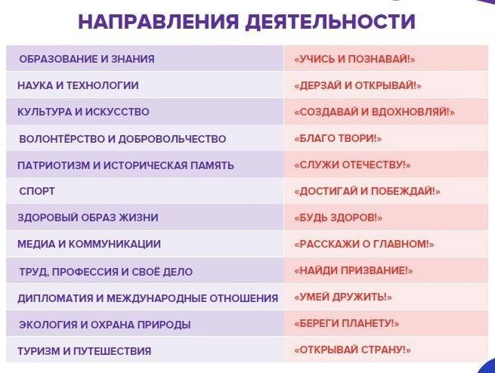

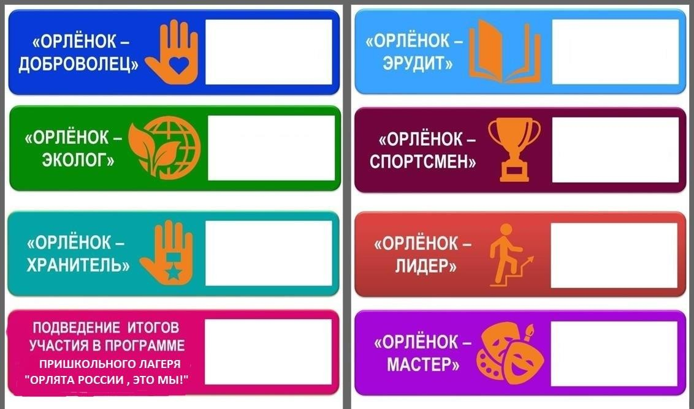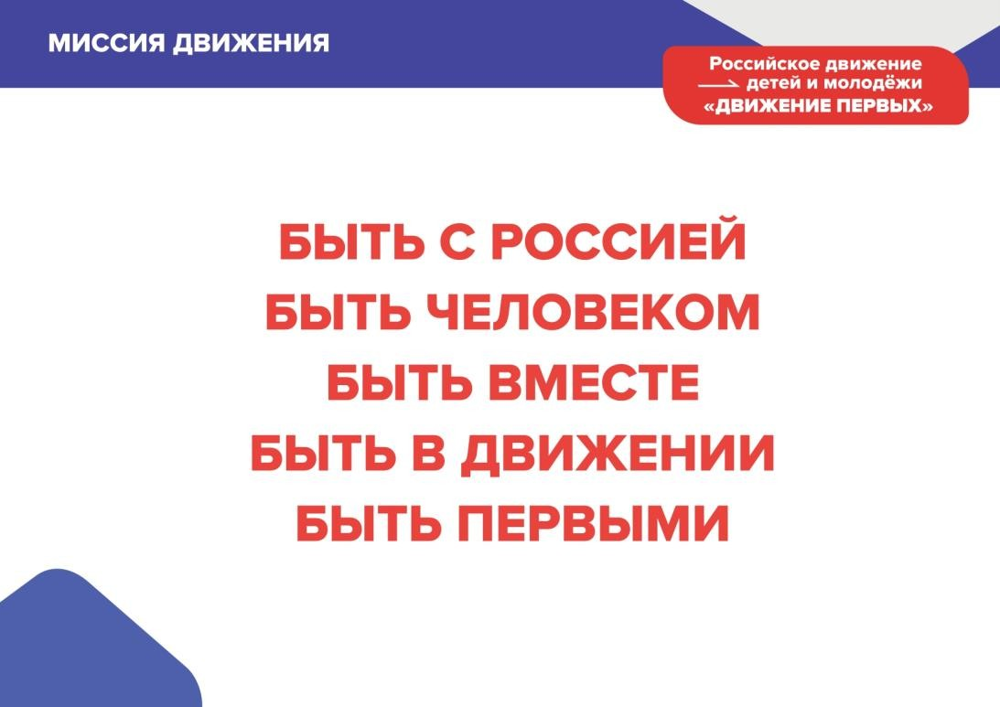



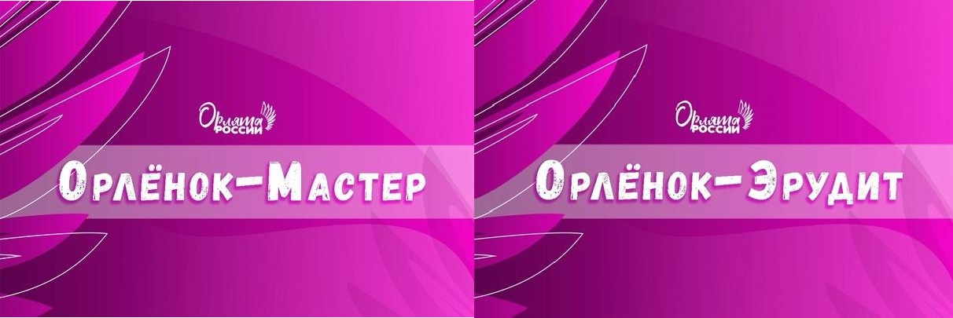

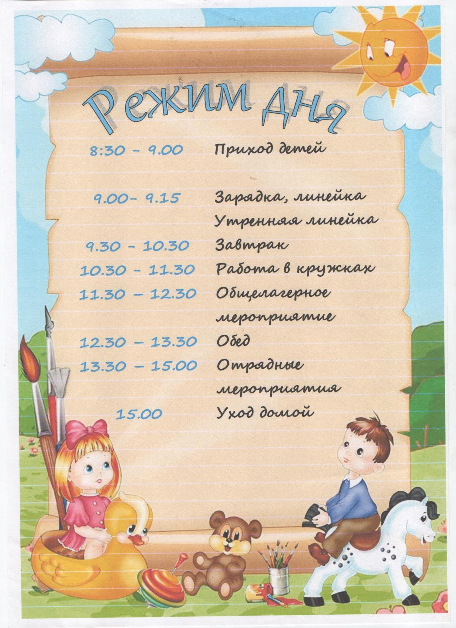

**Приложение № 2**

План мероприятий (план-сетка) лагеря

Приложение № 3 «Анкетирование»

# Анкета на открытие лагеря

Дорогой друг! Мы предлагаем тебе ответить на вопросы анкеты.

* 1. **Чего больше ты ждешь от пребывания в пришкольном лагере “Непоседы”, в профильной смене «Орлята России, это МЫ!»?( выбери не более 3-х ответов и обведи кружочком соответствующие номера )** :
     1. Подружиться с ребятами, найти друзей.
     2. Приобрести новые знания, умения в области твоих интересов.
     3. Научиться влиять на людей, самостоятельно организовать различные дела.
     4. Укрепить свое здоровье, улучшить физическую подготовку.
     5. Выявить свои возможности, лучше узнать и понять себя.
     6. Поделиться опытом деятельности своей детской организации, узнать о других.
     7. Просто отдохнуть, весело провести время.
  2. **Отметь, пожалуйста, те качества, которые по твоему мнению очень важны для людей (не более 6):**

|  |  |  |  |
| --- | --- | --- | --- |
| 1. Любознательность 2. Честность 3. Предприимчивость | 1. Доброта 2. Смелость 3. Дисциплинированность | 1. Трудолюбие 2. Инициативность 3. Справедливость | 1. Честолюбие 2. Милосердие 3. Требовательность к себе |

* 1. **Как ты относишься к спорту (обведи цифру, соответствующую ответу)**

1. Постоянно тренируюсь, участвую в соревнованиях (впиши виды спорта)
2. Занимаюсь на досуге, но постоянно не тренируюсь (впиши виды спорта)
3. Спортом интересуюсь только как зритель, болельщик
4. Спорт меня не увлекает
   1. **Как ты относишься к искусству, творчеству (обведи цифру, соответствующую ответу)**
5. Посещаю (окончил) специальную школу, студию, кружок, впиши что
6. Занимаюсь самостоятельно следующими видами искусства
7. Искусство меня интересует только как зрителя, слушателя
8. Искусство меня мало интересует
   1. **Как ты оцениваешь свое здоровье (обведи цифру соответствующую ответу)**
      1. Чувствую себя совершенно здоровым
      2. Здоровье в целом хорошее, но хотелось бы быть более крепким
      3. Здоровье иногда “хромает”, хотя болезненным себя не ощущаю
      4. К сожалению, здоровьем похвалиться не могу, болею довольно часто
   2. **Что из перечисленного удается тебе без особых затруднений (отметь кружком соответствующую цифру, возможно несколько ответов)**
9. Познакомиться с новыми людьми, вступить с ними в разговор
10. Найти интересное для себя дело без помощи других
11. Организовать других ребят для выполнения какого-либо дела, занятия
12. Справится с возникающими в жизни сложностями
13. Довести задуманное дело до конца
14. Прийти другим на помощь в случае необходимости
15. Отказаться от удовольствия, если это приносит вред моему здоровью и волнует моих родителей и близких
16. Выступить с каким-либо предложением
17. Самостоятельно решать вопрос, актуальный для класса, школы, организации
    1. **Твой возраст (впиши число полных лет), дата рождения (число, месяц, год), знак Зодиака**
    2. **Фамилия, имя**

**VIX. Что означают буквы РДДМ:**

1. Я не знаю
2. Российское детское движение
3. «Российское Движение Школьников»

**Х. Хотел бы ты познакомится с направлениями и возможностями РДДМ**

1. Думаю, да 2. Очень хочу 3. Пока не знаю

Анкета на закрытие лагеря

АНКЕТА “ДОПИШИ ПРЕДЛОЖЕНИЕ”

1. Самое яркое впечатление за эти дни у меня
2. Из проведенных дел, мероприятий мне больше всего понравилось
3. Больше всего меня радует
4. Больше всего я разочаровался в
5. О тех людях, которые меня окружают, я могу сказать
6. Хочу предупредить, что мне не нравится когда
7. Я буду рад, если
8. Для своего отряда я хочу предложить
9. Если бы я был вожатым, то я ну, а если начальником смены, то
10. Что нового я узнал для себя о проекте «Орлята России»
11. Я принимал участие в акциях РДДМ и Днях Единых Действий, больше всего мне понравились (перечисли какие акции и мероприятия особенно понравились и чем)
12. РДДМ(Российское движение детей и молодежи) для меня это(можно выбрать

несколько вариантов ответа):

* 1. Веселая игра;
  2. Много друзей и единомышленников;
  3. Возможность проявить себя в любимом деле;
  4. Я пока не понял(а);
  5. Другое

1. Больше всего мне понравился трек «Орлята России»:

Потому что я люблю

Электронные ресурсы

1. http://дниединыхдействий.рф/
2. https://будьвдвижении.рф/
3. <https://yunarmy.ru/>
4. Трек «Орленок -Лидер»

<https://drive.google.com/drive/folders/1ERskT2r7-wRRAVTS98CsqWyhNg8jFcTx>

1. Трек «Орленок – Мастер» <https://drive.google.com/drive/folders/1nvJmlQlif1giyQKlMGXLKTnuE5hQDSiq>
2. Трек «Орленок – Хранитель» <https://drive.google.com/drive/folders/1L3FAj99cdp00rFg0BW_0SnYsS9_Ue-C->
3. Трек «Орленок – Спортсмен» [https://drive.google.com/drive/folders/1yjAqdZGK-](https://drive.google.com/drive/folders/1yjAqdZGK-AVWnOnyxa6GdomwH4U9DxUc) [AVWnOnyxa6GdomwH4U9DxUc](https://drive.google.com/drive/folders/1yjAqdZGK-AVWnOnyxa6GdomwH4U9DxUc)
4. Трек «Орленок – ЭРУДИТ» <https://drive.google.com/drive/folders/1DjSFA35LFj7ATAAeRfQnFumb4r8pAc6w>